新 书 推 荐

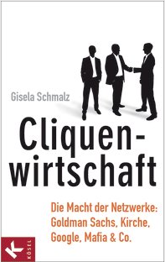
中文书名：《团体经济学：网络的力量》
英文书名：Clique Economy：The power of networks: Goldman Sachs, the Church, Google, the Mafia...
德文书名： Cliquenwirtschaft
作 者：Gisela Schmalz
出 版 社：Random House Germany
代理公司：ANA
页 数：336页
出版时间：2014年 10 月
代理地区：中国大陆、台湾
审读资料：电子稿
类 型：经管

内容简介：

本书揭开了权力的幕后，扣人心弦，引人入胜。

高盛、谷歌和Mafia这样的网络巨头背后是什么？他们在经济世界表现的技能、他们不断将技巧专业化的方式、他们设计和创造超凡魅力光环的能力无疑罕有其匹。

本书探讨巨型经济体的奥秘和这些团体形成的感情力量，给予严格的审视，同时显示怎样为自己的利益，开发某些策略。
作者简介：
吉塞拉·施迈茨（Gisela Schmalz ）生于1970年，2006年以后在科隆应用科技大学（the University of Applied Sciences in Cologne）担任战略管理和经济伦理学教授 。她除了教学活动以外，还在柏林传媒与交流政策学院的框架内，参加了国际媒体公司数据库的构想和设置。她是the Institute for Media and Communications Policies的研究员 。除此之外，她还在法兰克福领导“伦理和生态评估”科学工作小组。

谢谢您的阅读！
请将反馈信息发至：夏蕊（Susan Xia）
安德鲁·纳伯格联合国际有限公司北京代表处
北京市海淀区中关村大街甲59号中国人民大学文化大厦1705室
邮编：100872
电话：010-82504406
传真：010-82504200
Email：susan@nurnberg.com.cn
网址：http://www.nurnberg.com.cn
微博：http://weibo.com/nurnberg
豆瓣小站：http://site.douban.com/110577/

